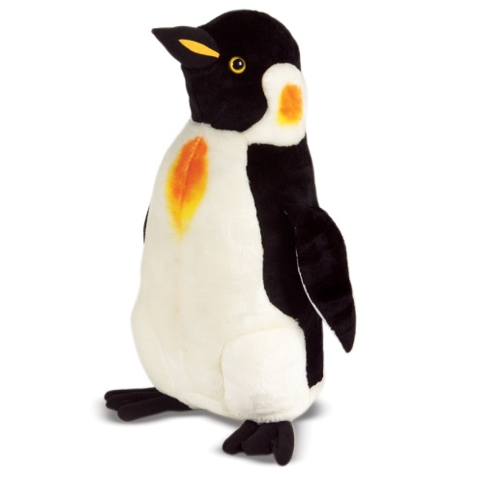

MADÁROVI FOGLALKOZÁS
JANUÁR 11.
/ MANÓCSKA ÉS TÁDÉ CSOPORT/
TÉLI ÖRÖMÖK AZ UDVARON
HÓESÉS ESETÉN: HÓEMBERÉPÍTÉS, SZÁNKÓZÁS, HÓGOLYÓZÁS
MADÁRETETÉS, ITATÁS
TÉLI IDŐJÁRÁS MEGFIGYELÉSE
SÉTA A FENEKETLEN TÓHOZ
/ MANÓCSKA ÉS TÁDÉ CSOPORT/

